Ligninger og uligheder er begge matematiske udsagn, der sammenligner udtryk:
En ligning bruger et lighedstegn (=) for at finde en specifik løsning, der gør begge sider ens.
En ulighed bruger tegnene <, >, ≤, ≥ for at vise, at det ene udtryk er større eller mindre end det andet, og resultatet er ofte et interval af mulige værdier (løsningsmængde).
Løsningsmetoderne er ens, men ved uligheder skal man huske at vende ulighedstegnet, hvis man ganger eller dividerer med et negativt tal.

Lette opgaver:
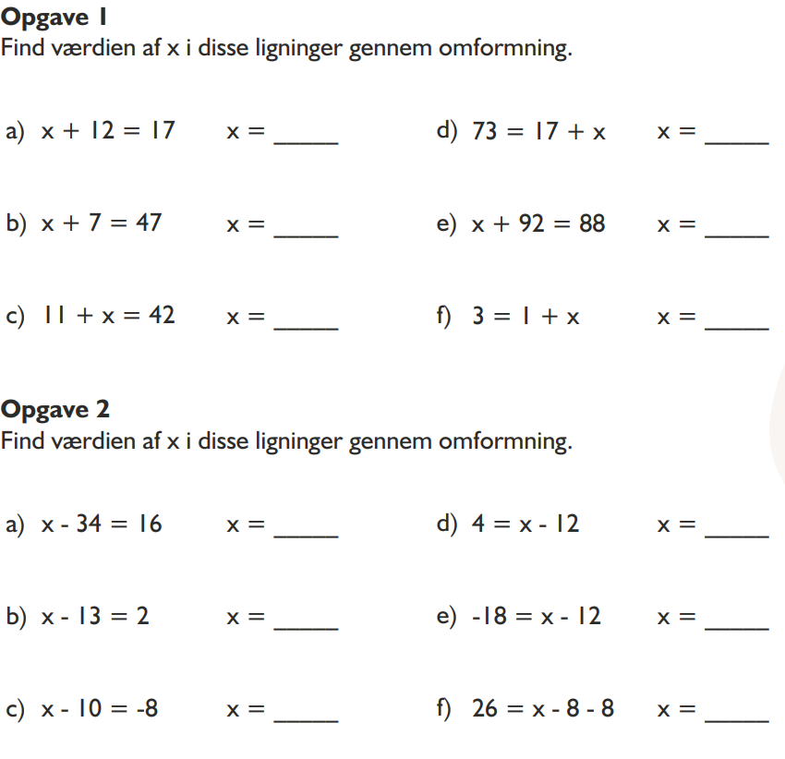
De lidt sværere:
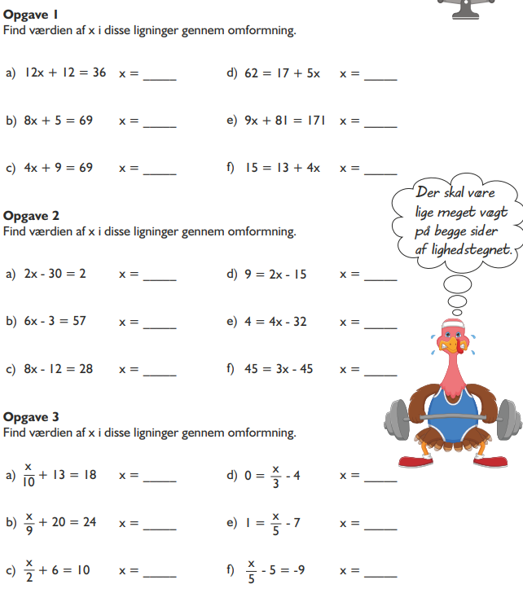
Husk reglerne!
Flytter du noget over lighedstegnet, så skifter det fortegn...

Og de sværeste:
- 2(2x+3)>X+7
- 3(x(3-4)) < 2(2x + 2)
- 2X<4 – X
- 3X>7 – 4X
Husk! at vende ulighedstegnet, hvis du dividerer med et negativt tal!!!

